NOMINA

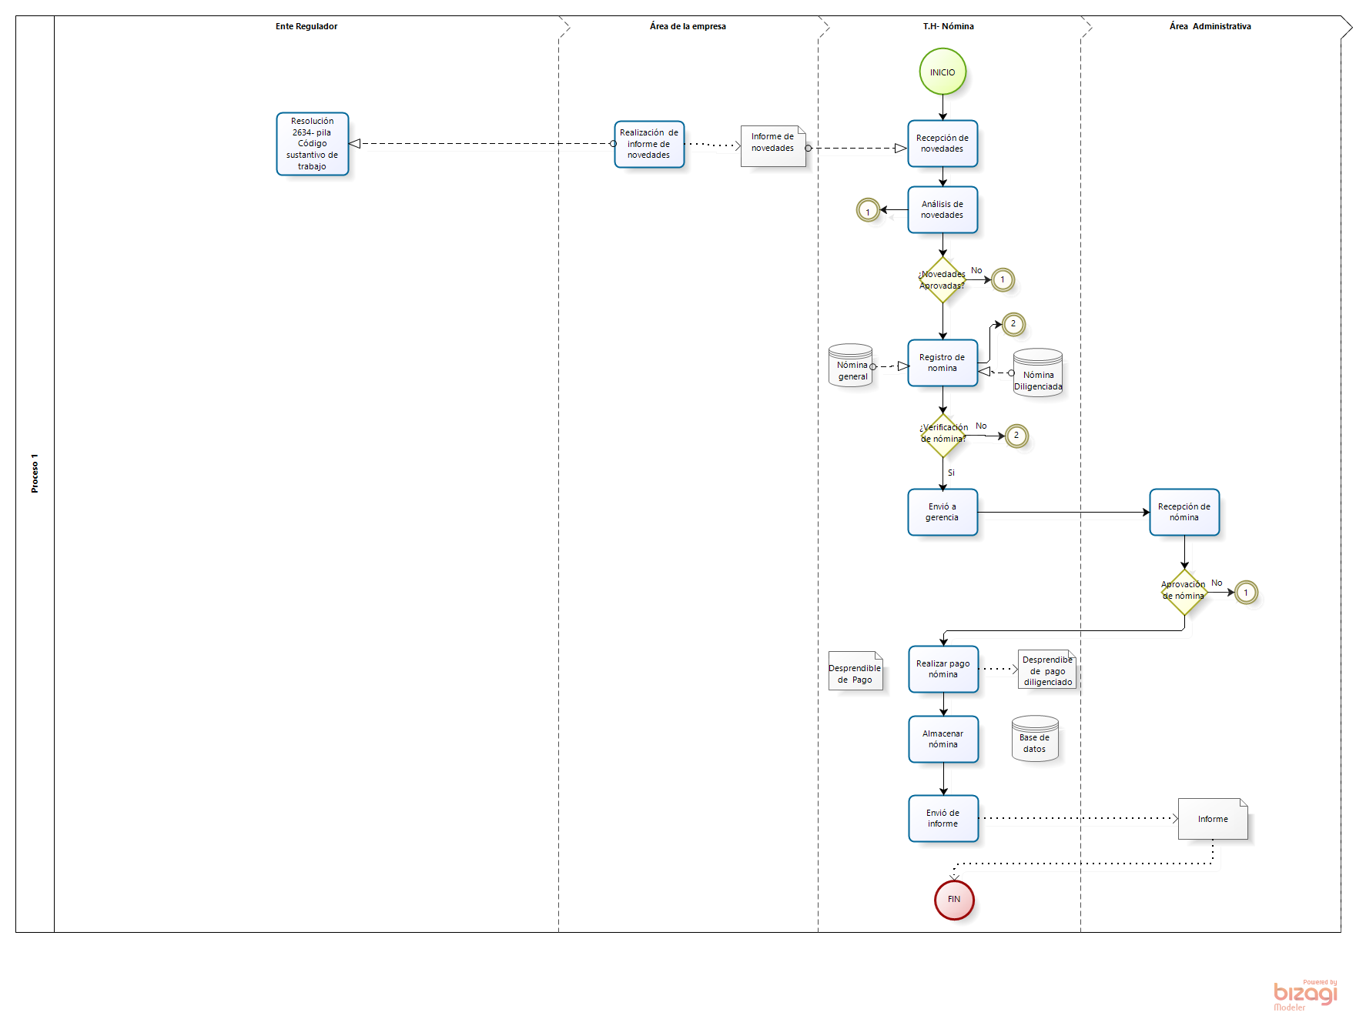
 |  | PROCEDIMIENTO DE NOMINA
OBJETIVO |  | Administrar y controlar las operaciones referentes a los procesos de liquidación periódica, teniendo en cuenta las disposiciones legales vigentes.
ALCANCE |  | Todas las áreas de la empresa (departamentos).
DOCUMENTOS |  | Formato de liquidación de nómina, Base de datos.
RESPONSABLE |  | Vías adecuadas e inadecuadas.
PROVEEDOR | ENTRADA | CICLO  PHVA | ACTIVIDAD | DESCRIPCIÓN | FORMATO | DURACIÓN | SALIDA | CLIENTES
Áreas de la empresa | Recepción de novedades | Verificar | Recopilación de novedades | Se verificara las incapacidades, horas extras, aportes, y todas las novedades que tenga cada trabajador | Informe de novedades | 1 Día | Análisis de las novedades | Área de nómina
Área de nómina | Análisis de las novedades | Verificar | Análisis de las novedades | Se realizara la respectiva revisión acerca de las novedades que se presentaron | N/A | 3 horas | Aprobación de novedades | Gerencia
Área de nómina | Aprobación de novedades | verificar | Verificar si fueron aprobadas las novedades | Se revisara si gerencia aprobó las novedades que se encontraron | Formato de Novedades | 2 horas | Registro de nómina | Área de nómina
Área de nómina | Registro de nómina | Actuar | Se registrara la nómina por medio de la base de datos general | Se diligenciara la nómina con cada uno de los devengados y novedades que presente el trabajador | Formato de liquidación | 3 Días | Verificar la nómina | Área de nómina
Área de nómina | Verificar la nómina | Verificar | Se revisara la nómina diligenciada | Se revisara que la nómina previamente diligenciada este correcta | Formato de liquidación | 1 día | Envió gerencia | Área de nómina
Área de nómina | Envió gerencia | Actuar | Recepción informe de nómina | Se le informa al gerente de la nómina y pago de los empleados respecto a las novedades que se presentaron | Informe | 1 hora | Realizar pagos | Gerencia
Área de nómina | Realizar pagos | Hacer | Diligenciar el desprendible de pago | Se diligenciara el respectivo desprendible de pago para cada empleado | Desprendible de pago | 2 días | Almacenar Nómina | Trabajador
Área de nómina | Almacenar Nómina | Hacer | almacenar la información en la base de datos | Se almacenara toda la información obtenida en la base de datos | Base de datos | 1 día | informe Gerencia | Gerencia
Área de nómina | informe Gerencia | Actuar | Realizar y enviar un informe a gerencia | Se realizara el informe final de los pagos efectuados y la nómina generada al gerente | Informe final | 1 hora | Informe final | Gerencia

